ВНЕШНЕТОРГОВАЯ СЕКЦИЯ
для новосибирских предприятий с участием импортеров из стран
ЕВРАЗИЙСКОГО ЭКОНОМИЧЕСКОГО СОЮЗА

21 ноября
10.00-13.00 | Знакомство с экспозицией выставки InterFood Siberia 2018 | Новосибирский Экспоцентр,  1 этаж, Павильон А
13.00-14.00 | Приветственный кофе-брейк | Новосибирский Экспоцентр, 3 этаж  Презентационный центр Новосибирской области
14.00-16.00 | Взаимное представление и презентация возможностей и интересов участников мероприятия:  делегатов из стран ЕАЭС и новосибирских предприятий.  Регистрация новосибирских компаний на переговоры
16.00-18.00 | Семинар по основам деловой коммуникации и подготовке к проведению переговоров с предприятиями ЕАЭС  Спикеры:  Иванов Сергей – руководитель Центра экспорта НСО, тренер Школы РЭЦ  Глаголева Марина – управляющий партнер ГК «Инновационная Бизнес Группа», тренер Школы РЭЦ  Брагова Елена – руководитель подразделения РЭЦ в г. Новосибирск
22 ноября
10.00-13.00 | Переговоры новосибирских производителей с предприятиями - импортерами из стран ЕАЭС | Новосибирский Экспоцентр, 1 этаж Павильон В, зона Торгового форума
14.00-18.00 | Выезд на производственные площадки новосибирских производителей по выбору делегатов и согласованию с производителями

Регистрация новосибирских производителей на мероприятие
по тел.: +8 923 199 1196
по эл. почте: inbg.mice@gmail.com

Компании – импортеры из стран ЕАЭС
для участия в переговорах с производителями Новосибирской области

№ | СТРАНА | КОМПАНИЯ | ОПИСАНИЕ КОМПАНИИ
1 | Кыргызская Республика | Торговая сеть «Глобус»  https://globus.kg/   | Магазины Globus - одна из крупнейших торговых сетей в Кыргызстане, созданная от ТС Народный. Globus – это первый гипермаркет в Кыргызстане, созданный по мировым стандартам. Основным приоритетом гипермаркета является симбиоз европейской культуры продаж и национальных традиций. В составе сети работают 13 магазинов.
2 | Кыргызская Республика | Торговая сеть «Фрунзе» http://gipermarket.kg  “ЗАО Партнер Кей Джи”   | Мультиформатная розничная сеть «Фрунзе» входит в число крупнейших розничных сетей Кыргызстана и включает 21 магазин в г.Бишкек. Импортер готовых продуктов питания.
3 | Кыргызская Республика | Торговая сеть «Фрунзе»  http://gipermarket.kg  ООО «Бишал»   | Компания занимается импортом пищевых продуктов и поставкой продуктов питания под собственной торговой маркой на рынок Кыргызстана.
4 | Республика Казахстан | Торговая сеть «Small»  ООО «Скиф-Трейд»  https://www.small.kz/  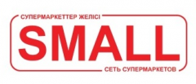 | "SMALL" — это одна из крупнейших казахстанских торгово-розничных сетей магазинов разных форматов: оптомаркеты, супермаркеты и экспресс-магазины.  Розничная сеть "SMALL", основанная в 1994 году, на данный момент насчитывает 55 супермаркетов в 14 городах Республики Казахстан.  По итогам 2017г. входит в топ-50 частных компаний Казахстана. (январь 2018).
5 | Республика Казахстан | Торговая сеть «Small»  ООО «Скиф-Сауда»  https://www.small.kz/ | Компания входит в группу компаний с ТОО «Скиф-Трейд». Специализация на направлении «собственный импорт». Данное направление в настоящее время представлено больше в категории непродовольственных товаров. Задача компании расширить ассортимент собственного импорта в продовольственной группе. Товары под с обственным импортом поставляются от ведущих российских и зарубежных предприятий специально для сети Small. Импорт продовольственных товаров в категориях: бакалея, безалкогольные напитки, овощная консервация, кондитерские изделия, сыры, детское питание.
6 | Республика Казахстан | Торговая сеть «Арзан»  http://www.arzanmarket.kz  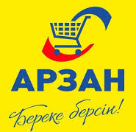 | Мультиформатная торговая сеть имеющая пять магазинов в трех городах Казахстана: г.Алматы, г.Тараз, г.Усть-Каменогорск. Социальный сегмент рынка. Ассортимент торговой сети насчитывает более 20 тыс.SKU. Акцент на фермерские товары. ТС «Арзан» входит в торгово-производственный холдинг Raimbek Group.
7 | Республика Беларусь | ООО «Бертал-Сервис»  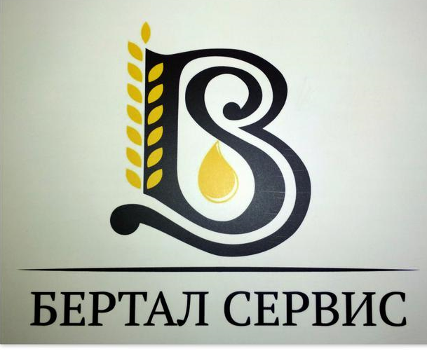 | ООО «БерталСервис» является крупным импортером-поставщиком продовольственных товаров на рынок Беларуси. Является эксклюзивным импортером нескольких российских производителей растительных масел. Поставляет товары в ведущие сети Беларуси под СТМ.
8 | Республика Беларусь | Торговая сеть «ГИППО»  https://gippo.by/  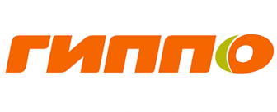 | ТС «ГИППО» — это 16 современных магазинов. Это и крупные гипермаркеты с огромным ассортиментом товаров, и небольшие удобные магазины – гиппомаркеты, – расположенные в различных районах города Минска и в регионах (г. Могилев, г. Гомель, г. Гродно).
9 | Республика Беларусь |   ООО «Вкусно и полезно» | Импортер и оптовый поставщик продуктов здорового питания на территории Республики Беларусь: без глютена, для аллергиков, кондитерских изделий. Партнеры: гипермаркеты сети Грин, Корона, Простор, магазины «Дорорс», магазины Белорусской ЖД, предприятия общественного питания, школьные учреждения, Мин обороны, МВД. Партнеры в России: ООО «Фабрика Чая» г. Москва, ООО «Экстра Продукт» г. Москва, ООО «Брянск Конфи» г. Брянск, ООО «Рост Торг», ООО «Лалибела Кофе»
10 | Республика Армения | Торговая компания «ГЛАВТОРГ КОРП.»  (Торговый дом при ТПП Республики Армения) | Импортёр пищевых продуктов. Имеет свою дистрибуцию по г. Еревану и партнёрскую сеть по всей Армении. Работает со всеми сетями. Так же поставляет товары в сегменте HORECA и производителям.
11 | Республика Армения | FERAKO – холдинг  https://www.genacvale.am/   | Импортер, дистрибьютор пищевых  продуктов в Армении под брендом «Ферако». Имеет дистибьюторскую  компанию в Грузии под названием «ВИВА» и сеть ресторанов в Армении «ГЕНАЦВАЛЕ».
12 | Республика Армения | Торговая сеть «Крпак»   | Столичная торговая сеть в Ереване в формате супермаркетов, насчитывает 9 магазинов. Импортирует продукты питания и непродовольственные товары.

